**3.2 - İki Modlu İşleme**

Sistem kaynaklarının paylaştırıldığı bir sistem içinde, koşturulmakta olan işlemde meydana gelecek bir hata diğer işlemlerin koşturulumunu  engellememelidir. İyi tasarlanmış bir işletim sisteminde, meydana gelecek hatalar diğer programların koşturulmasını etkilemez. Örneğin, koşturulan bir program yazıcıyı kullanmak istediğinde, donanımdan ya da yazılımdan dolayı meydana gelecek bir hata, yazıcı tarafından işletim sistemine bir sistem çağrısı olarak iletilir. Bu çağrıyı alan işletim sistemi, çalışan programın çalıştırılmasını durdurur. Oluşan hataya karşılık gelen uygun bir hata mesajını kullanıcıya gösterir. Bu durum Şekil 3.3'de gösterilmiştir. Bilgisayar sisteminin oluşacak olan hatalara karşı korunup, oluşan hataların diğer  işlemlerin işleyişini etkilememesi için, sistemin iki farklı modda çalışmasına ihtiyaç vardır.

1 - Kullanıcı Modu : Kullanıcıya yönelik işlemler gerçekleştirilir.   
2 - İzleme Modu(sistem modu ya da denetçi modu olarakta bilinir) : İşletim sistemine yönelik işlemler yapılır.

Sistemin çalıştığı modu belirtmek için **mod biti**denilen bir bitlik bir bilgi kullanılır. Bu bit **0** ise sistem izleme modunda, **1** ise sistem kullanıcı modunda çalışıyor demektir.   
Kullanıcıyla ilgili işlemler sistem kullanıcı modundayken gerçekleştirilir. Kullanıcı modunda işlemler koşturulurken bir sistem çağrısı gerçekleşirse, sistem kullanıcı modundan izleme moduna anahtarlanır. Böylece işletim sistemi bilgisayar sistemini daima kontrol altında tutar.   
Çift modlu işleme, kullanıcı işlemlerinden ya da sistemden dolayı meydana gelen hatalardan, işletim sisteminin etkilenmesini engeller. İzleme moduna geçildiğinde öncelikli komutlar denilen ve sadece izleme modunda çalışan komutları kullanarak hatanın düzeltilmesi ya da hatanın şekline göre gerekli işlemin gerçekleştirilmesi sağlanır.

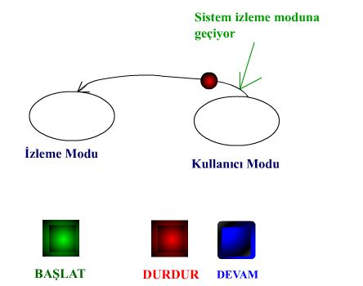

Şekil 3.3 İki modlu işleme.